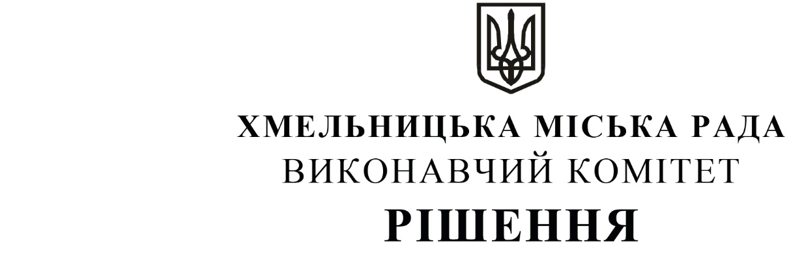

від ____________________ № _______

Про внесення на розгляд сесії міської

ради пропозиції про внесення змін

в рішення сесії міської ради

від 23.12.2020 № 54 «Про надання

згоди на безоплатну передачу з

державної власності у комунальну

власність територіальної громади міста

Хмельницького друкованої продукції

Національної академії педагогічних

наук України»

Розглянувши клопотання Департаменту освіти та науки Хмельницької міської ради, у зв’язку з утворенням Хмельницької міської територіальної громади та керуючись Законом України «Про місцеве самоврядування в Україні», Законом України «Про передачу об’єктів права державної та комунальної власності», рішенням сорок другої сесії Хмельницької міської ради від 17.09.2014 № 17 «Про затвердження Порядку подання та розгляду пропозицій щодо передачі об’єктів в комунальну власність міста та утворення і роботи комісії з питань передачі об’єктів в комунальну власність міста», виконавчий комітет Хмельницької міської ради

ВИРІШИВ:

1. Внести на розгляд сесії міської ради пропозицію про внесення змін в рішення сесії міської ради від 23.12.2020 № 54 «Про надання згоди на безоплатну передачу з державної власності у комунальну власність територіальної громади міста Хмельницького друкованої продукції Національної академії педагогічних наук України», а саме:

1.1. У тексті та назві рішення слова «територіальна громада міста Хмельницького» замінити на слова «Хмельницька міська територіальна громада» у відповідних відмінках.

1.2. Доповнити рішення пунктом 2 такого змісту: «Департаменту освіти та науки Хмельницької міської ради здійснити безоплатну приймання-передачу друкованої продукції Національної академії педагогічних наук України з подальшим розподілом до бібліотечних фондів закладів освіти Хмельницької міської територіальної громади, згідно з додатком».

1.3. Пункти 2 та 3 рішення сесії міської ради від 23.12.2020 № 54 «Про надання згоди на безоплатну передачу з державної власності у комунальну власність територіальної громади міста Хмельницького друкованої продукції Національної академії педагогічних наук України» вважати відповідно пунктами 3 та 4.

2. Контроль за виконанням рішення покласти на заступника міського голови М. Кривака та Департамент освіти та науки Хмельницької міської ради.

Заступник міського голови М. ВАВРИЩУК

